
Schulsachen 1
Ordne die richtigen Zahlen zu
www.eegitimim.com
www.eegitimim.com

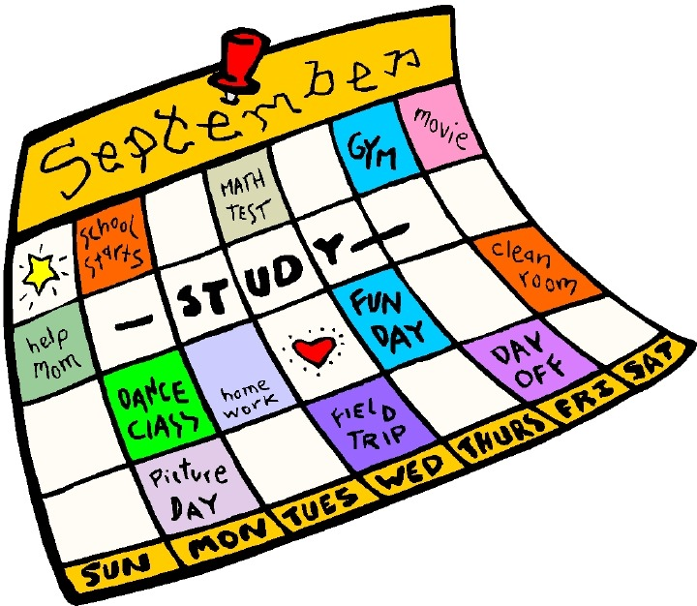

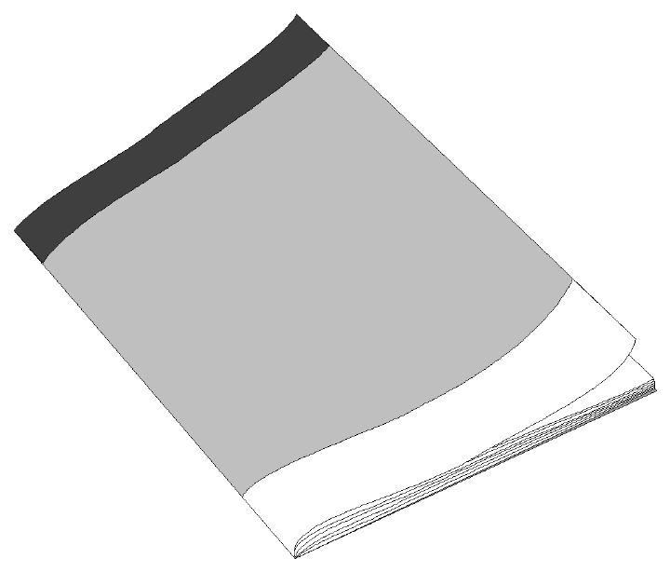


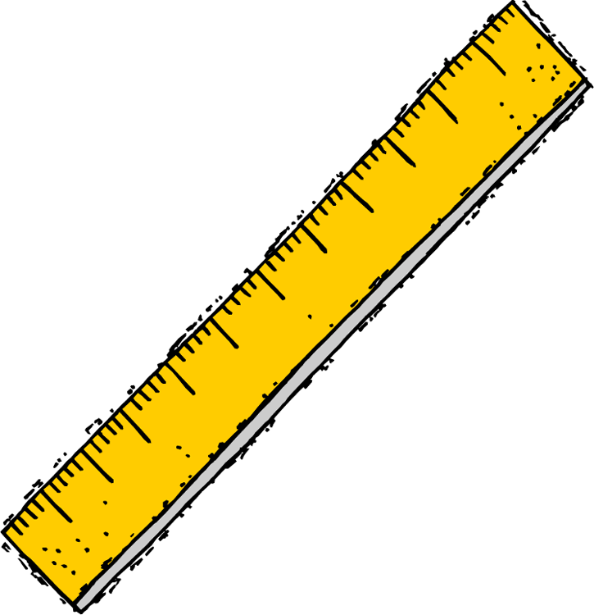
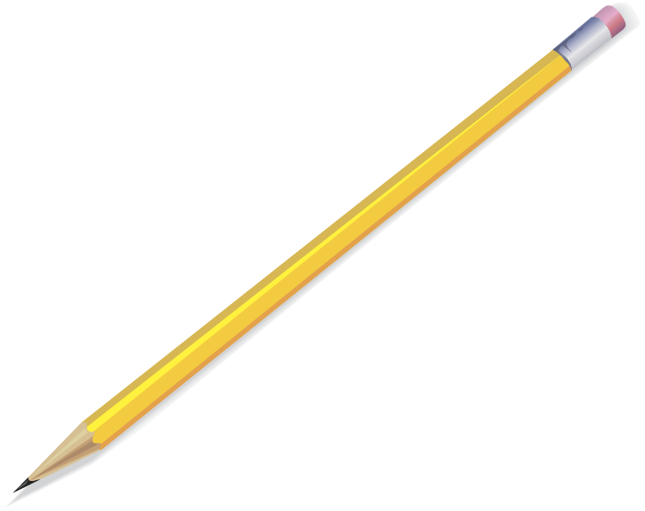


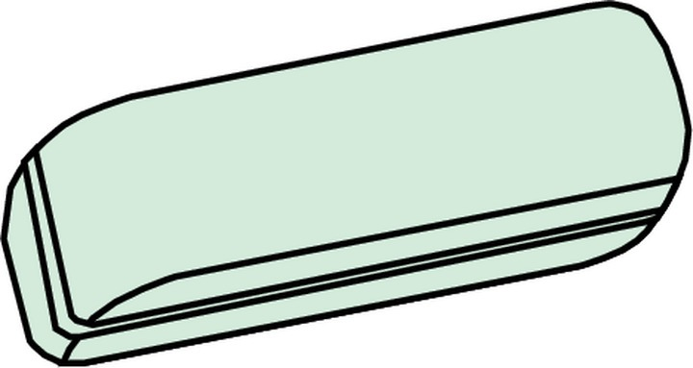

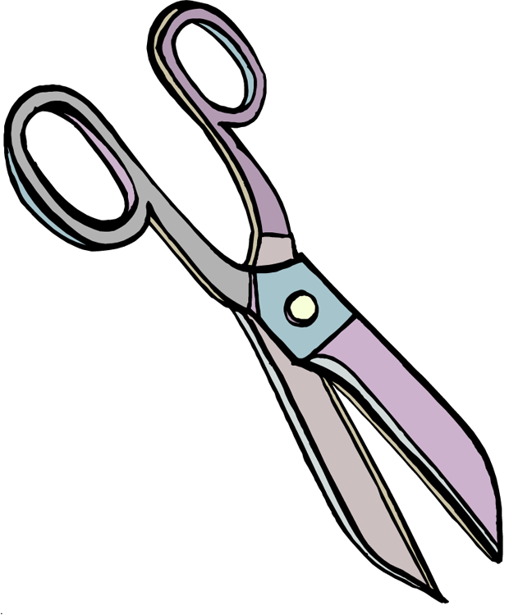
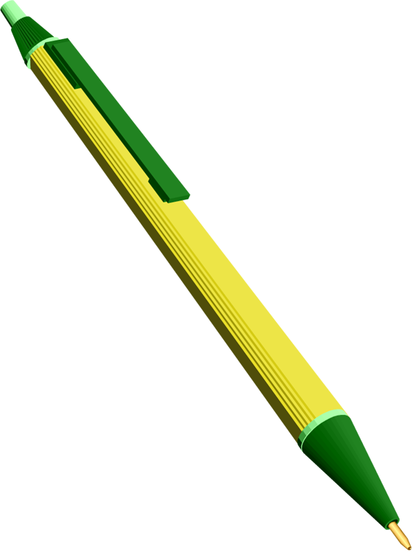
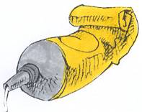

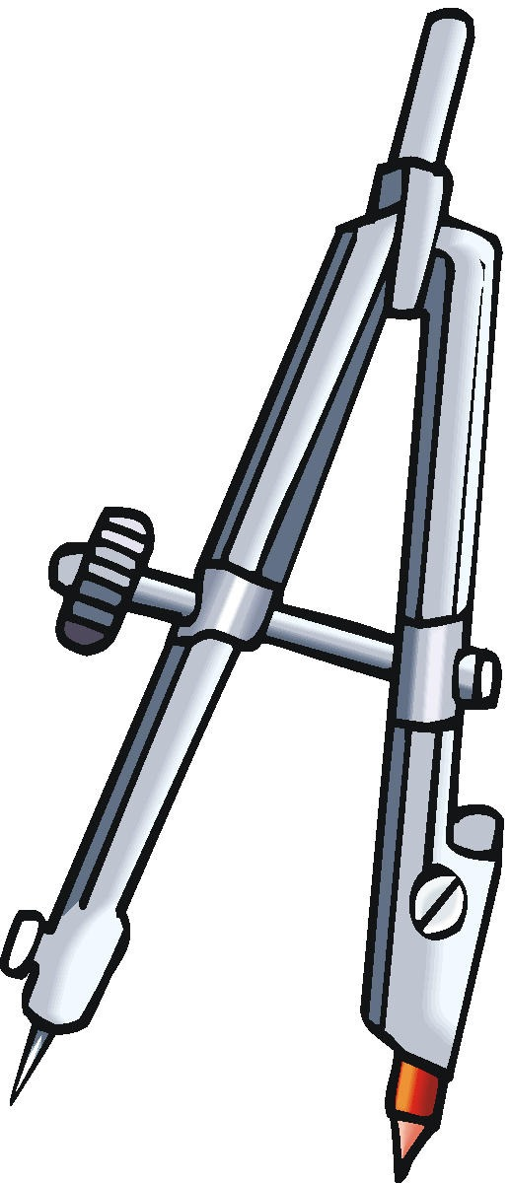
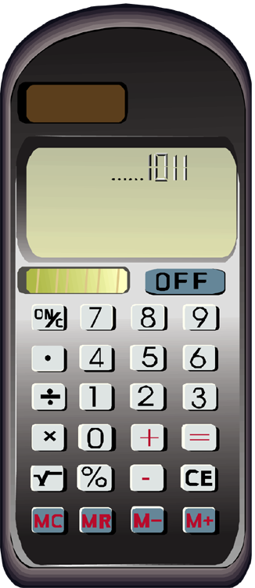
1
2
3
4
5
6
7
8
9
10
11
12
13
14
15
16
17
18

die Mappe, -n
das Lineal, -e
die Schere, -n
der Stundenplan, -"-e
der Taschenrechner, -
der Tintenkiller, -
das Heft, -e
der Buntstift, -e
der Spitzer, -
der Bleistift, -e
der Zirkel, -
das Federpennal, -e
die Schultasche, -n
das Buch, -"-er
der Kugelschreiber, -
der Radiergummi, -s
der Klebstoff, -e
die Füllfeder, -n

Schulsachen 1
Ordne die richtigen Zahlen zu Lösung

1
2
3
4
5
6
7
8
9
10
11
12
13
14
15
16
17
18

die Mappe, -n
das Lineal, -e
die Schere, -n
8
16
13
der Stundenplan, -"-e
der Taschenrechner, -
der Tintenkiller, -
17
5
12
das Heft, -e
der Buntstift, -e
der Spitzer, -
10
6
7
der Bleistift, -e
der Zirkel, -
das Federpennal, -e
3
11
18
die Schultasche, -n
das Buch, -"-er
der Kugelschreiber, -
15
1
2
der Radiergummi, -s
der Klebstoff, -e
die Füllfeder, -n
4
9
14

